Viernes
15
de julio

Primero de Primaria
Conocimiento del Medio

¡Estoy de acuerdo!

Aprendizaje esperado: reconoce formas de comportamiento y sugiere reglas que favorecen la convivencia en la escuela y la familia.

Énfasis: propone acuerdos de convivencia en situaciones que implican cambios en la dinámica familiar.

¿Qué vamos a aprender?

Aprenderás a reconocer las reglas que hay en la familia, así como los acuerdos que se toman para vivir en armonía.

¿Qué hacemos?

Para iniciar observa el siguiente video.

- Creciendo juntos - Reglas en la familia.
https://www.youtube.com/watch?v=soZU9ZADOAE

Para esta sesión necesitaras tu libro de Conocimiento del Medio.

https://libros.conaliteg.gob.mx/20/P1COA.htm?#page/123

Es importante tomar acuerdos en familia que sean beneficiosos para todas y para todos.

Los acuerdos tienen como finalidad vivir en armonía, y que todas y todos puedan participar de los beneficios.

Los acuerdos se toman en casi todos los lugares y varían según el grupo de personas que está en convivencia, requieren pensar en las posibilidades que hay para llegar a un punto en común.

En casa los acuerdos se forman por los miembros de la familia que la habitan y es necesario que todos participen. ¿Alguna vez has tomado un acuerdo en familia?

Para continuar vas a conocer el siguiente cuento que está relacionado con la organización de una familia.

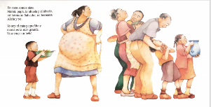

En casa somos siete.

Mamá papá, la abuela y el abuelo, mi hermano Salvador, mi hermana Alicia y yo.

Yo soy el más pequeñito y mamá es la más grande.

Va a tener un bebé.

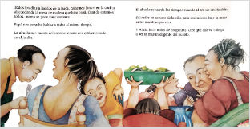
Todos los días a las dos de la tarde, comemos juntos en la cocina, alrededor de la mesa de madera que hizo papá. Cuando estamos todos, mamá se pone muy contenta.

Papá nos escucha hablar a todos al mismo tiempo.

La abuela nos cuenta del enorme tomate que está creciendo en el jardín.

El abuelo recuerda los tiempos cuando él era un muchachito.

Salvador se escurre de la silla para esconderse bajo la mesa entre nuestras piernas.

Y Alicia hace miles de preguntas. Creo que ella va a llegar a ser la más inteligente del pueblo.

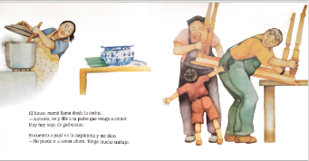

El lunes mamá llama desde la cocina.

Antonio, ve y dile a tu padre que venga a comer. Hoy hay sopa de garbanzos.

Encuentro a papá en la carpintería y me dice:

No puedo ir a comer ahora. Tengo mucho trabajo.

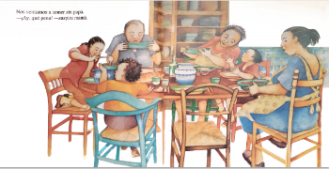

Nos sentamos a comer sin papá.

¡Ay, qué pena! suspira mamá.

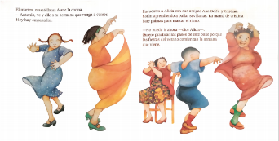

El martes, mamá llama desde la cocina.

Antonio, ve y dile a tu hermana que venga a comer. Hoy hay empanadas.

Encuentro a Alicia con sus amigas Ana Belén y Cristina.

Están aprendiendo a bailar sevillanas. La mamá de Cristina bate palmas para marcar el ritmo.

No puedo ir ahora, dice Alicia.

Quiero practicar los pasos de este baile porque las fiestas del verano comienzan la semana que viene.

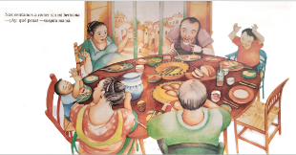

Nos sentamos a comer sin mi hermana.

¡Ay qué pena! suspira mamá.

El miércoles, mamá llama desde la cocina.

Antonio, ve y dile a tu hermano que venga a comer. Hoy hay sardinas.

Encuentro a Salvador jugando al escondite con sus amigos Luis y Manuel, en las ruinas del castillo. Se están arrastrando entre las viejas piedras.

¡Shh! dile a mamá que no puedo ir ahora.

¡He encontrado el mejor escondite del mundo! susurra Salvador.

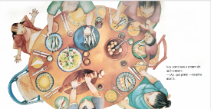

Nos sentamos a comer sin mi hermano.

¡Ay qué pena! suspira mamá.

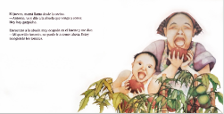

El jueves, mamá llama desde la cocina.

Antonio, ve y dile a tu abuela que venga a comer. Hoy hay gazpacho.

Encuentro a la abuela muy ocupada en el huerto y me dice:

Mi querido Antonio, no puedo ir a comer ahora. Estoy recogiendo los tomates.

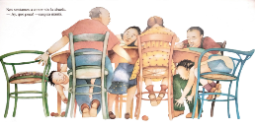
Nos sentamos a comer sin la abuela.

¡Ay qué pena! suspira mamá.

El viernes, mamá llama desde la cocina.

Antonio, ve y dile a tu abuelo que venga a comer, hoy hay pollo asado.

Encuentro al abuelo y sus amigos en la cafetería y me dice:

Antonio, pequeñín, no puedo ir a comer ahora. No he terminado de contar mi historia.

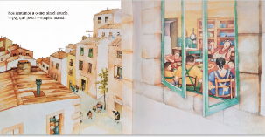

Nos sentamos a comer sin el abuelo.

¡Ay qué pena! suspira mamá.

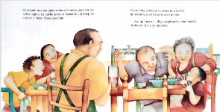

El sábado nos sentamos todos a la mesa para comer, salvo mamá. La noche anterior mamá fue al hospital a tener al bebé, tuvo una niña.
Estoy muy contento de tener una nueva hermanita, pero extraño a mi mamá.

¡Ay, qué pena! -digo suspirando como mamá.

Todos se ríen y yo también.

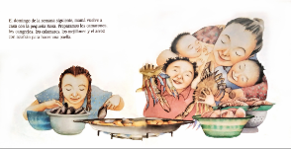

El domingo de la semana siguiente, mamá vuelve a casa con la pequeña Rosa.

Preparamos los camarones, los cangrejos, los calamares, los mejillones y el arroz con azafrán para hacer una paella.

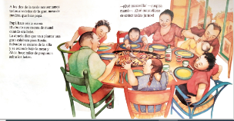

A las dos de la tarde nos sentamos todos alrededor de la gran mesa de madera que hizo papá.

Papá hace reír a mamá.

El abuelo nos cuenta de mamá cuando era bebé.

La abuela dice que va a plantar una gran calabaza para Rosita.

Salvador se escurre de la silla y se esconde bajo la mesa y Alicia hace miles de preguntas sobre los bebés.

¡Qué maravilla! suspira mamá. ¡Qué maravilloso es comer todos juntos!

Una vez leída la lectura se puede observar cuán necesario es tomar acuerdos, era muy difícil que la familia se reuniera para comer junta ya que cada uno de ellos tenía actividades distintas.

Entre todos se tomaron el acuerdo de sentarse a la misma hora para poder comer y convivir, aunque al final se lograron reunir con un integrante más de la familia.

Además del acuerdo de sentarse juntos también se toma el acuerdo de lavar cada uno sus trastes eso ayuda más a la organización familiar.

Por otro lado, refiriéndote a la nueva pequeña integrante de la familia, ¿Crees que la familia tenga que tomar acuerdos nuevos para su llegada?

Tener un bebé en la casa es una gran responsabilidad ya que requiere cuidados.

Además, que cada integrante colabore para que la estancia del bebé sea segura y se pueda ayudar a lo que requiera.

Es momento de trabajar con el libro de Conocimiento del Medio en la página 123

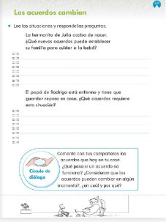

El título es “Los acuerdos cambian” Lee las situaciones y responde las preguntas.

La hermanita de Julia acaba de nacer, ¿Qué nuevos acuerdos puede establecer su familia para cuidar a la bebé?

Esta situación es como aquella que sucede en el cuento y sobre los nuevos acuerdos que deben tomarse.

Sobre las líneas debes escribir los nuevos acuerdos que podrían tomarse. Recuerda que un acuerdo se debe pensar en el bienestar de todos.

Uno de los acuerdos podría ser el siguiente ejemplo:

Mantener la casa en silencio para que el bebé pueda dormir las horas necesarias.

Recuerda que el bebé necesita un espacio tranquilo para poder dormir otro ejemplo sería:

Turnar momentos para que el bebé sea atendido por los padres en diferentes horarios.

Tomando este acuerdo se genera que el padre y la madre, participen en el cuidado de la bebé y también se apoyan.

Oros acuerdos serian:

Evitar realizar juegos que puedan causar daño, por ejemplo, aventar pelotas u objetos que podrían lastimar al bebé.

También se podría vigilar que no haya objetos que puedan caerse cerca.

Los acuerdos, también dependen de las personas que vivan ahí y de qué maneras todas y todos puedan participar.

¿Piensas que los acuerdos pueden cambiar? Si las rutinas familiares cambian con la llegada de un bebé, se entiende que los acuerdos también cambian.

Entonces, los acuerdos cambian dependiendo de las situaciones que viva cada familia y sobre todo que se vaya adaptando a ellas.

Ahora, lee la situación que aparece en la página 123 de tu libro de texto.

El papá de Rodrigo está enfermo y tiene que guardar reposo en casa, ¿Qué acuerdo requiere esta situación?

Ante esta situación, el papá de Rodrigo requiere cuidados y atención así que los acuerdos podrían ser.

Mantener el área limpia y ordenada en donde esté recuperándose.

Vigilar que al papá de Rodrigo no le falte nada ya que no puede levantarse, así que la familia tendrá que ponerse de acuerdo en que corresponde atender a cada uno.

Mantener la casa en orden y tranquila ya que para una persona que está enferma es necesario el reposo.

¿Qué pasa con las tareas en casa que le tocaban al papá de Rodrigo antes de enfermarse?

El acuerdo podría ser:

Apoyar en la labor que realizaba el papá en casa de esta manera no estará desatendida.

Hay un acuerdo más que es muy importante.
Brindar cariño y respeto al papá para que se recupere lo antes posible.

Este acuerdo ayuda a que la persona enferma se sienta mejor y pronto se recupere.

Existe una infinidad de acuerdos, pero recuerda que cada uno cambia dependiendo de la situación, seguramente cuando la hermanita de Julia crezca los acuerdos irán cambiando y la empezarán a incluir en las decisiones, así como el papá de Rodrigo, cuándo se recupere los acuerdos cambiarán.

¿Qué pasa si un acuerdo no funciona?

Se debe determinar qué fue lo que falló y en qué se puede mejorar, de esta manera puedes realizar un nuevo acuerdo, recuerda que los acuerdos no se toman solos, requieren de la aprobación de los integrantes de la familia.

Por lo tanto, cada familia tiene diversos acuerdos, seguramente recordarás algunos acuerdos que se han decidido en tu familia.

Conoce algunos acuerdos y reglas de las niñas y los niños de primer grado, tal vez algunos coincidan contigo.

- Video Creciendo juntos. Reglas en la familia. Del minuto 7:15’ al minuto 8:00’
https://www.youtube.com/watch?v=soZU9ZADOAE

En algunas casas está el acuerdo de no tener teléfonos celulares cerca mientras es la hora de la comida, de esta manera se respeta la conversación de otros.

¿Identificas algún acuerdo que compartes en familia? ¿Tienes otro distinto? Puedes hablar con tus familiares para conocerlos y seguir participando de ellos.

Para terminar esta sesión recuerda lo que aprendiste:

Que los acuerdos son decisiones que se toman en conjuntos y los cuales benefician a todos y todas.

Cada familia tiene diferentes acuerdos y dependen de las situaciones que se viven.

Un acuerdo puede cambiar si no funciona y se puede replantear uno nuevo.

Seguir los acuerdos te permite vivir en convivencia pacífica.

Y sin olvidar que todos y todas pueden participar en la propuesta de los acuerdos familiares.

Si te es posible consulta otros libros y comenta el tema de hoy con tu familia.

¡Buen trabajo!

Gracias por tu esfuerzo.

Para saber más:
Lecturas

https://libros.conaliteg.gob.mx/20/P1COA.htm?#page/1

